Les meubles

En commençant par la lettre dans la case carrée, suivez un chemin continu pour trouver les mots énumérés ci-dessous. Le sentier traverse chaque lettre une fois et peut se tordre vers le haut, le bas ou sur le côté, mais jamais en diagonale.

Beginning with the letter in the square box, follow a continuous path to find the words listed below. The trail passes through each and every letter once and may twist up, down or sideways, but never diagonally.

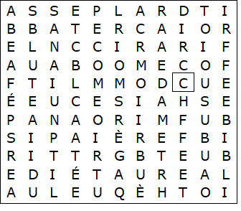

ARMOIRE  BANC  BIBLIOTHÈQUE  BUFFET  BUREAU  CANAPÉ  CHAISE  COIFFEUSE  COMMODE | ÉTAGÈRE  FAUTEUIL  LIT  MIROIR  PLACARD  RIDEAU  TABLE BASSE  TAPIS  TIROIR

Les meubles – Solution

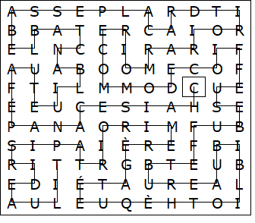

Cette feuille a été créée à l'aide de TOOLBOX par Discovery Educational Software.

